Sample_cipher_rsa说明
一, 整体介绍
该Sample主要实现rsa方式对数据的加密。
二, 流程介绍
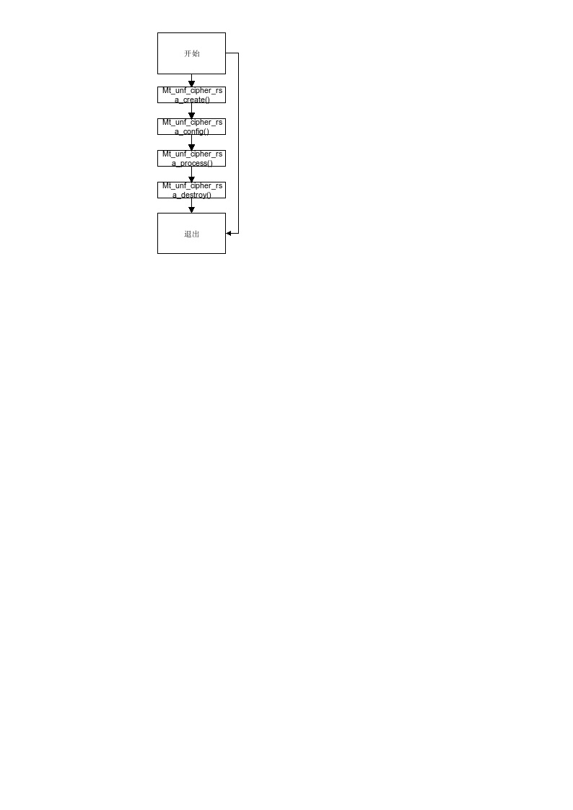
三，使用函数介绍
1) mt_unf_cipher_rsa_create() //获取用于加密的句柄
2) mt_unf_cipher_rsa_config() //配置加密信息
3) mt_unf_cipher_rsa_process() //执行加密
4) mt_unf_cipher_rsa_destroy() //销毁用于加密的句柄
四，编译
执行makefile进行编译
五，运行
拷贝sample_cipher_rsa到u盘，linux\out\general\breif_sample\mtgo\sample_cipher_rsa
拷贝库/linux/pub/shared_lib_striped到u盘
u盘接上单板
执行以下指令：
mount /dev/sda1 /mnt/
export LD_LIBRARY_PATH=/mnt/shared_lib_striped/:/usr/local/lib
./sample_cipher_rsa

